

Rapport d’analyse capillaire

Date d’enregistrement: ${d.date_inscription}
Boutique : ${d.boutique}

Nom : ${d.nom}
Prénom: ${d.prenom}
Sexe: ${d.sexe}
Age: ${d.age}

Résultat du cuir chevelu Avant:

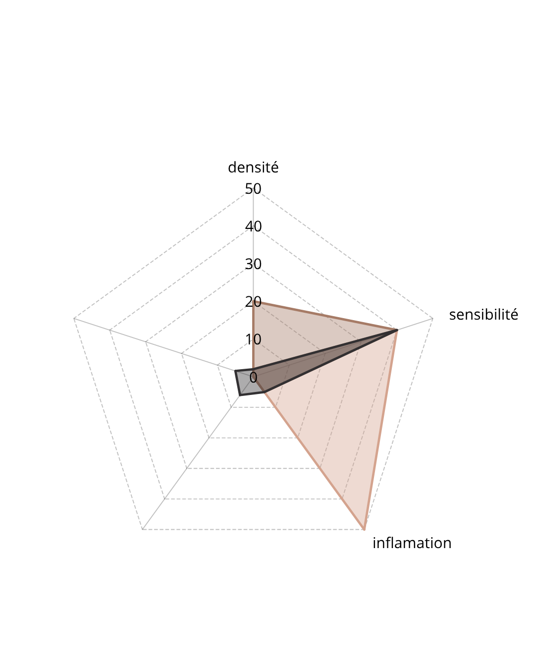
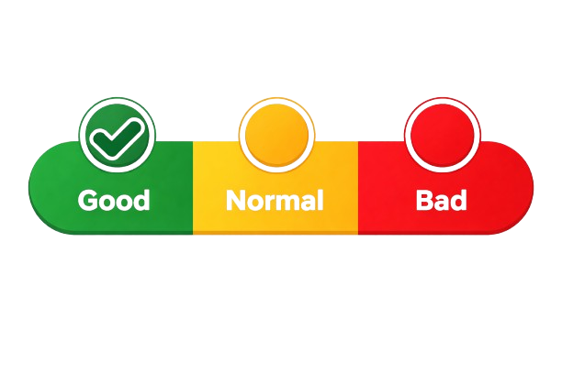


Conseil;

………………………………………………………………………………………………………………………………………………………………………………………………………………………………………………………………………………………………………………………………………………………………………………………………………………………………………………………………………………………………………………………………………………………………………………………………………………………………………………………………………

Résultat du cuir chevelu Après:
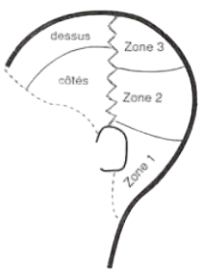

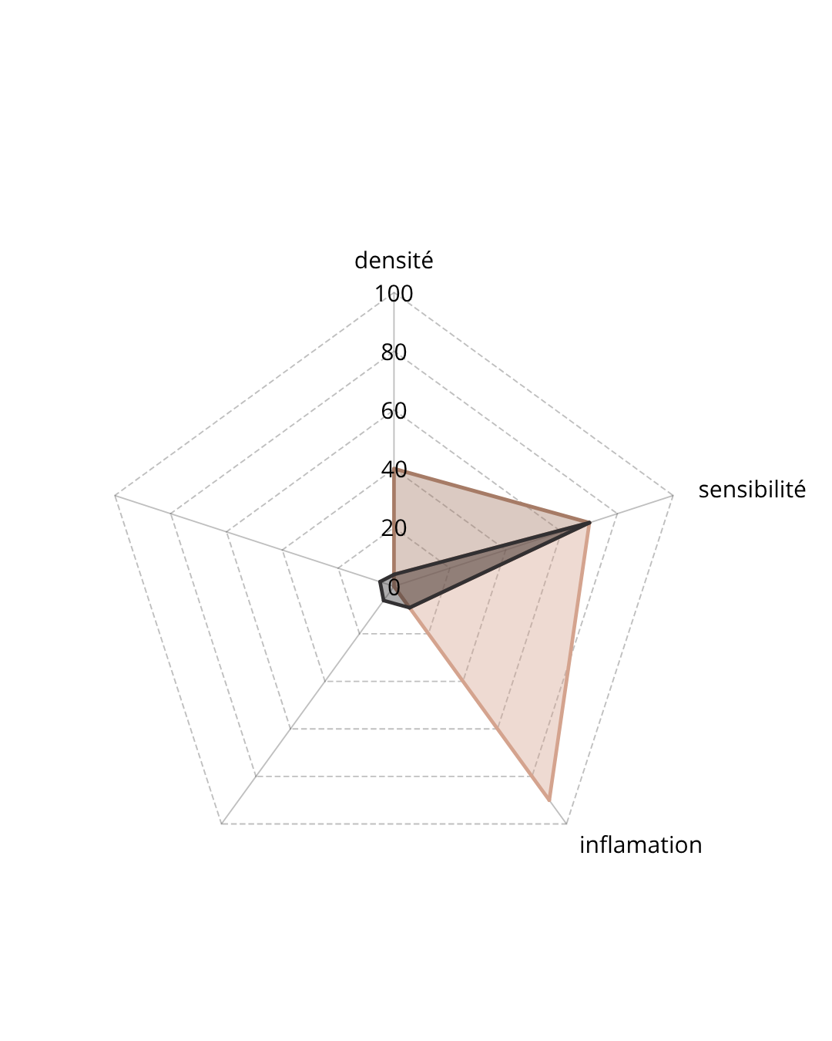


Conseil;

…………………………………………………………………………………………………………………………………………………………………………………………………………………………………………………………………………………………………………………………………………………………………………………………………..

Résultat cheveux Avant:
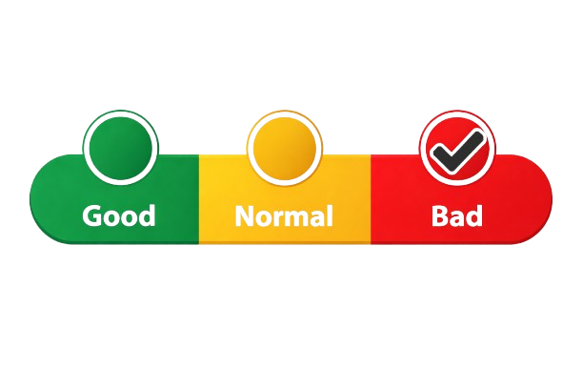
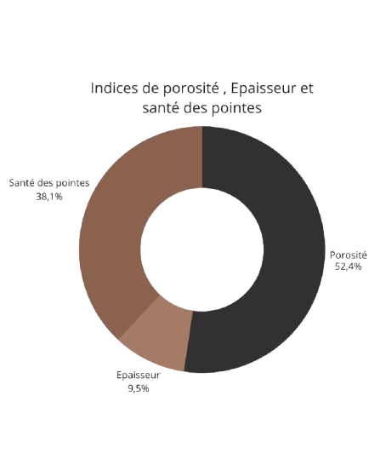



Conseil:
……………………………………………………………………………………………………………………………………………………………………………………………………………………………………………………………………………………………………………………………………………………………………………………………………………………………………………………………………….

Résultat cheveux Avant:

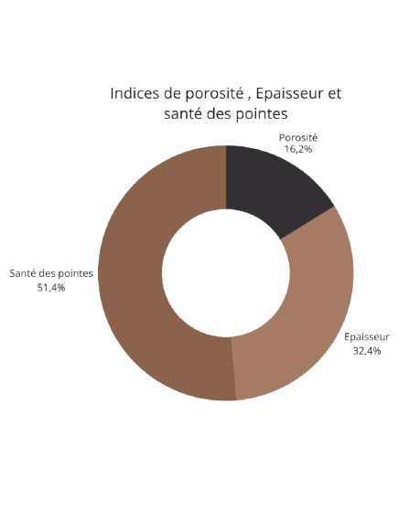
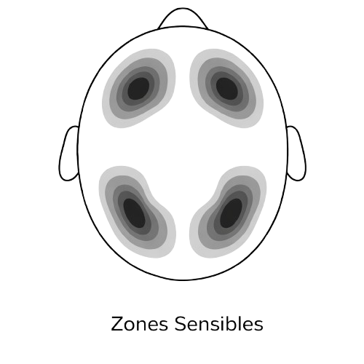
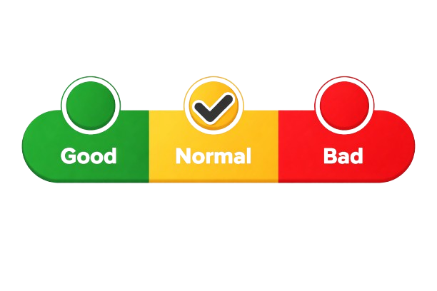


Conseil:

……………………………………………………………………………………………………………………………………………………………………………………………………………………………………………………………………………..

Bilan:
………………………………………………………………………………………………………………………………………………………………………………………………………………………………………………………………………………………………………………………………………………………………………………………………………………………………………………………………………………………………………


………………………………………………………………………………………………………………………………………………………………………………………………………………………………………………………………………………………………………………………………………………………………………………………………………

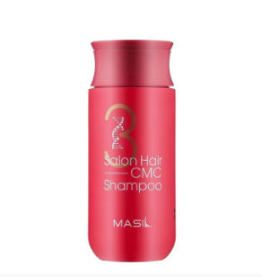

Nom produits

